HƯỚNG DẪN CÀI ĐẶT VÀ ĐĂNG KÝ SỬ DỤNG APP

C-THAINGUYEN TRÊN ĐIỆN THOẠI DI ĐỘNG
Ứng dụng C-ThaiNguyen (Công dân số Thái Nguyên) là cầu nối giữa người dân, doanh nghiệp với chính quyền tỉnh. Trên các kho ứng dụng CH Play và App Store, chỉ cần tìm kiếm từ khóa ‘C-THAINGUYEN’, người dùng có thể dễ dàng cài đặt và sử dụng phần mềm. Ứng dụng cung cấp hệ thống chức năng toàn diện, bao gồm phản ánh hiện trường, tiếp nhận và xử lý thông tin cảnh báo về giao thông, y tế, giáo dục, du lịch, cùng nhiều dịch vụ hành chính công, góp phần nâng cao hiệu quả quản lý, điều hành và phục vụ người dân, doanh nghiệp.
Các bước cài đặt App C-ThaiNguyen như sau:
Bước 1: Cài đặt ứng dụng

Tìm kiếm từ khoá “C-ThaiNguyen” trên kho ứng dụng CH Play (với hệ điều hành Android) hoặc App Store (với hệ điều hành IOS); chọn “Cài đặt/ Install” trên CHPlay hay “Nhận/Get”, biểu tượng trên App Store để cài đặt ứng dụng.
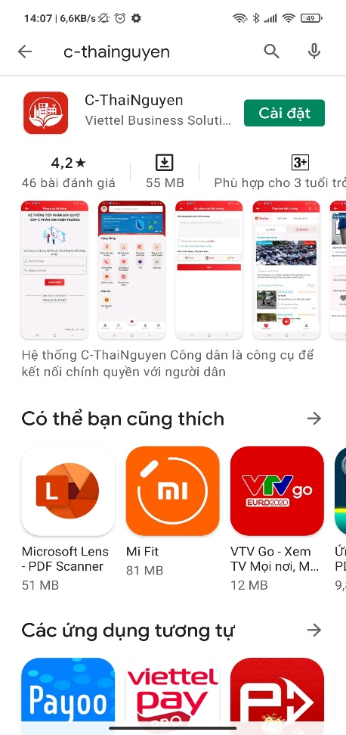 | 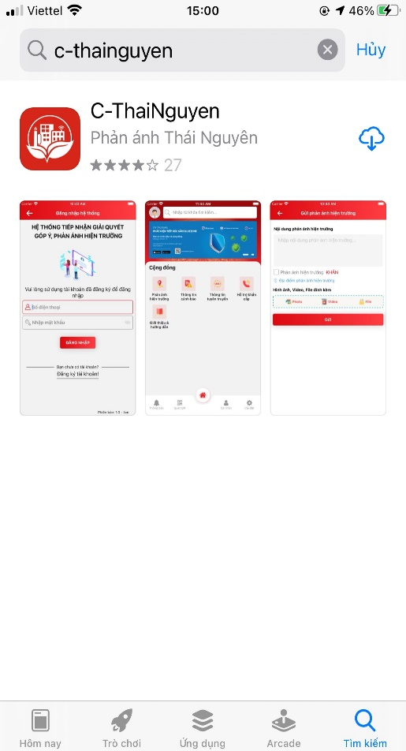
Tìm kiếm trên CHPlay (Android) | Tìm kiếm trên App Store (IOS)

Bước 2: Truy cập vào ứng dụng
- Sau khi cài đặt “App C-ThaiNguyen” bạn tích mở ứng dụng trên màn hình điện thoại.
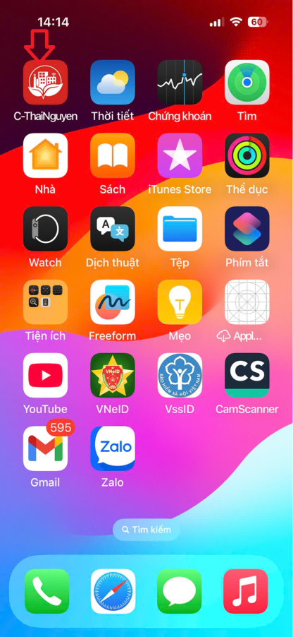

- Chọn “Đăng nhập”(1) sau đó chọn “Thái Nguyên Smart”(2).
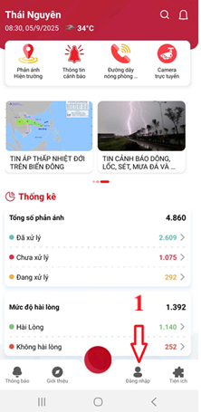 | 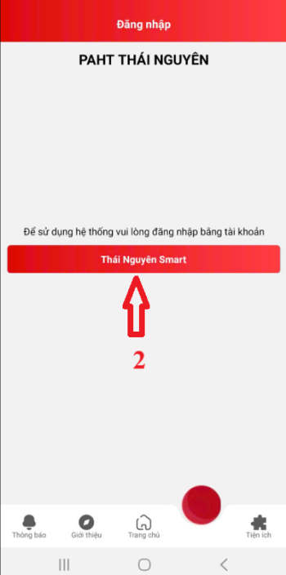

Bước 3: Chọn “Đăng ký tài khoản”
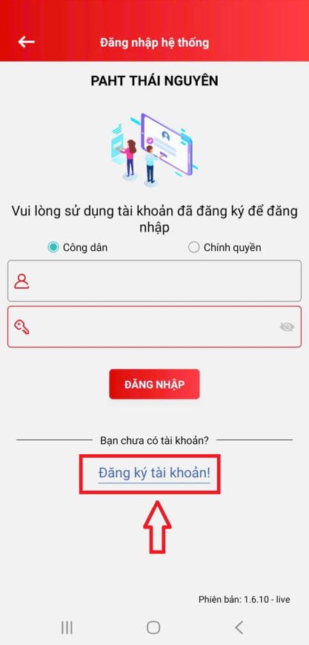
Bước 4: Điền đầy đủ thông tin các trường có dấu * đỏ theo yêu cầu, sau đó ấn vào “Đăng ký” để tiếp tục
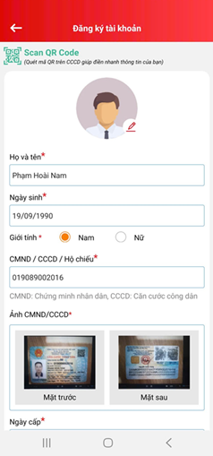
Hoặc Sử dụng quét QR Code để điền nhanh thông tin trên Căn cước Công dân

Bước 5: Đọc kỹ tất cả các điều khoản, sau đó ấn vào “Tiếp tục” , hệ thống sẽ gửi mã OTP dạng tin nhắn SMS về số điện thoại đăng ký, nhập mã OTP chọn kích hoạt để kích hoạt tài khoản.

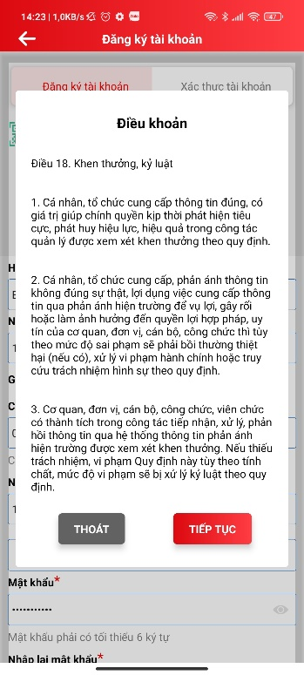 | 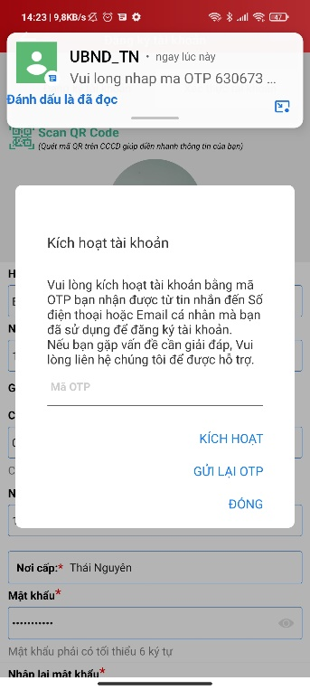
Đọc kỹ các điều khoản quy định | Nhập mã OTP, chọn KÍCH HOẠT

Bước 6: Sau khi Kích hoạt tài khoản thành công, hệ thống sẽ gửi lại thông báo
đăng nhập với số điện thoại và mật khẩu đã đăng ký để bắt đầu sử dụng ứng dụng

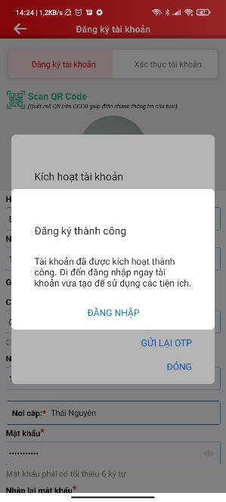 | 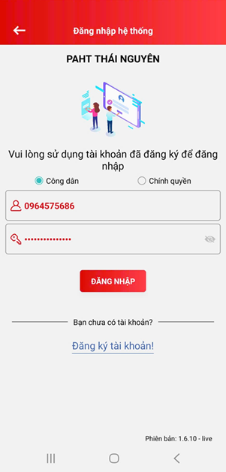
Thông báo đăng ký thành công | Đăng nhập để sử dụng ứng dụng

Bước 7: Giao diện sau khi đăng nhập thành công như sau:
